Veletrh sociálních služeb v Praze 12
Zveme vás na 19. ročník Veletrhu sociálních služeb, který se koná ve čtvrtek 4. října od 11.00 hodin do 18.00 hodin ve 2. patře obchodního domu Prior na Sofijském náměstí. V rámci veletrhu bude probíhat již čtvrtý ročník Dne zdraví, financovaný v rámci podpory aktivit MA21 hlavním městem.
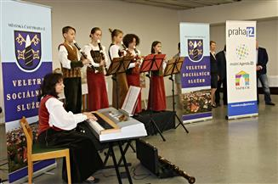

Můžete si nechat změřit tlak, nechat diagnostikovat míru závislosti na nikotinu a alkoholu s následným poradenstvím (Drop In o.p.s.). Proběhne také poradenství v oblasti zdravého cvičení a jídelníčku. (Cvič.it s.r.o. a Hravě žij zdravě z.s.). A v neposlední řadě, zde bude nabídka masérských služeb s profesionálním přístupem a odbornou úrovní nevidomými maséry (Studio Beluška) a relaxační dotyková terapie od Bc. Petry Scholzové.

